Набор мягкой мебели “Matrix”
Материалы:
• Каркас: калиброванный брус из массива хвойных пород дерева, фанера березовая 12 мм, ДВП
• Опоры: литые пластиковые ножки высотой 55 мм.
• Мягкие элементы: эластичный пенополиуретан толщиной 70 мм сформированный из пенополиуретана 40 мм и пенополиуретана 30 мм плотность 25 кг/м3.
Крепления для секций в комплект не входят! Возможна установка зацепов №505 по присланной заранее схеме расстановки

Описание Комфортный диван, идеально подходящий для переговорных зон, зон ожидания и зон отдыха.

Элементы серии, размеры и артикулы:
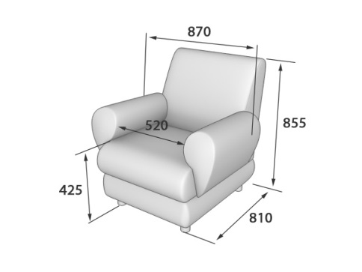 | 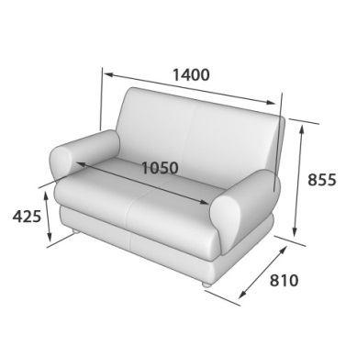 | 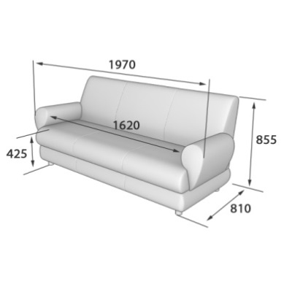
M1-2 | M2-2 | M3-2
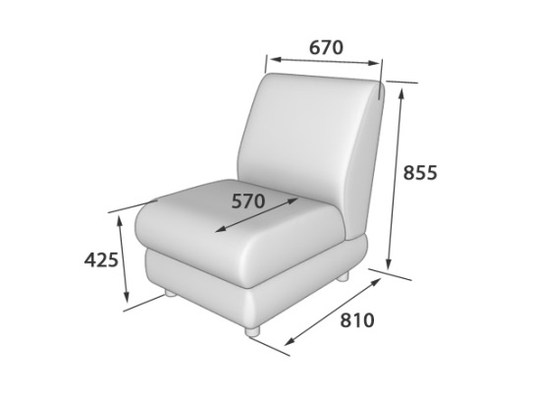 | 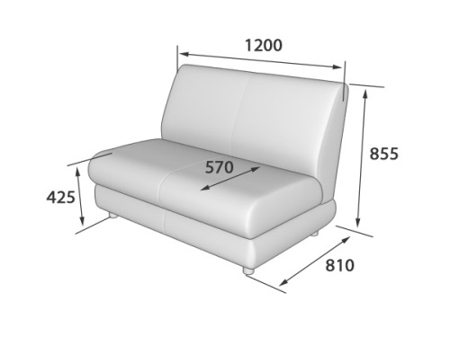 | 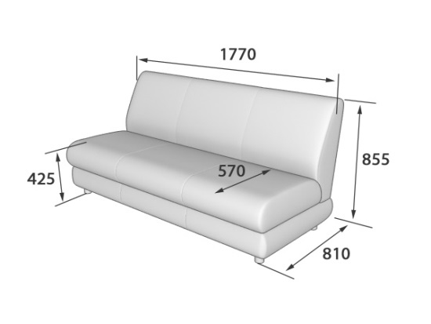
M1 | M2 | M3
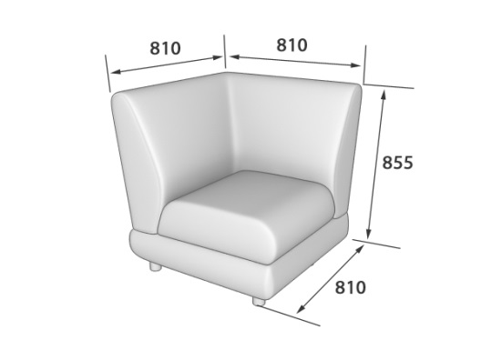 | 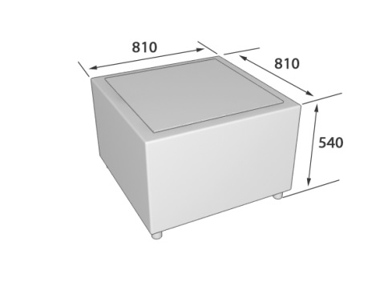 | 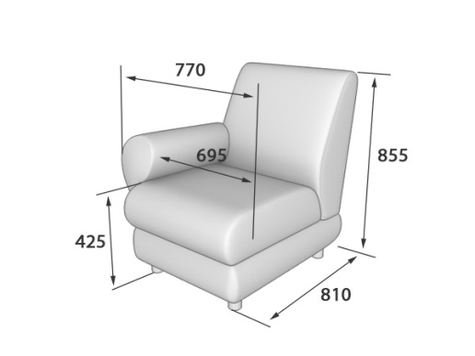
MC | MT-2 | M1R-1
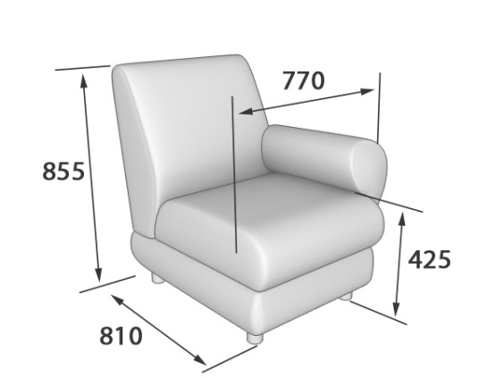 | 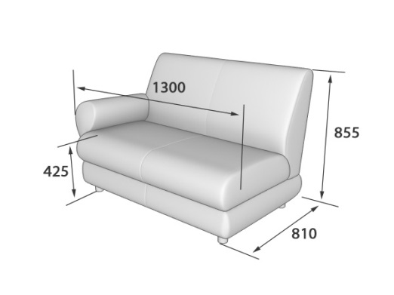 | 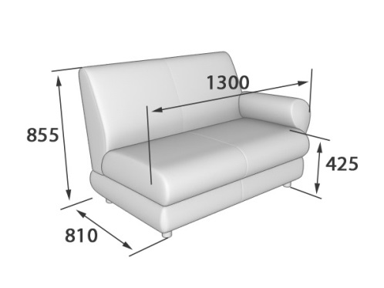
M1L-1 | M2R-1 | M2L-1
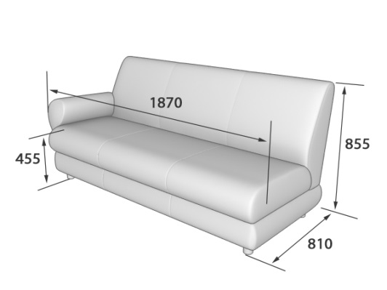 | 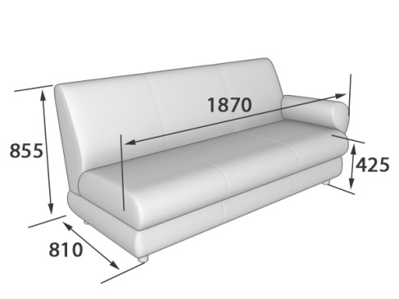 | 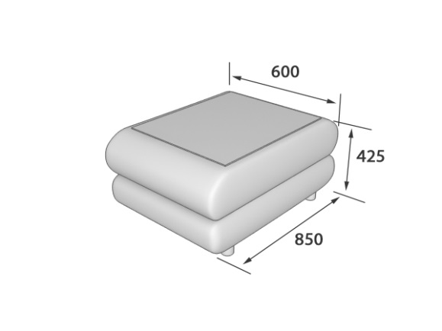
M3R-1 | M3L-1 | MT-1

